**Guía de integración del módulo**

**Paga+Tarde en CS-Cart**



**Índice**

1. Instalación y configuración 3

2. Pagar con Paga+Tarde 5

Anexo 1. Detalle de los campos del formulario 6

# 1. Instalación y configuración

Para instalar el módulo de Paga+Tarde en CS-Cart, tienes que subir el módulo accediendo al panel de administración de tu instalación de CS-Cart, menú de Add-ons > Manage Add-ons y pulsando el botón de “Upload & install add-on” que se muestra con el símbolo +:

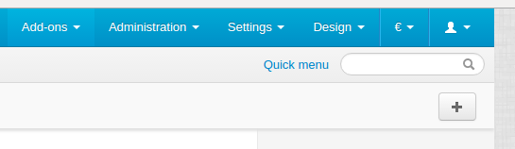

Una vez subido, ya podremos ver el módulo en el listado:

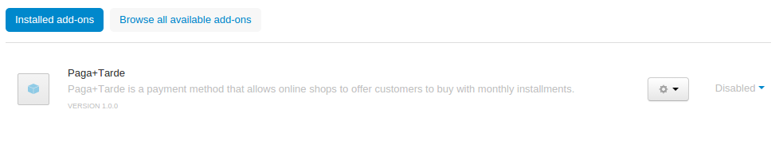

Tenemos que cambiar el estado a Active para poder usar el módulo y seguidamente dirigirnos al menú de Administration > Payment Methods, donde tenemos que añadir el método de pago de Paga+Tarde usando el botón de “Add payment method”.

En este menú tienes que seleccionar como opción “Processor” a Paga+Tarde, y poner el nombre y descripciones que querás, como “paga+Tarde” o “paga a plazos”, etc

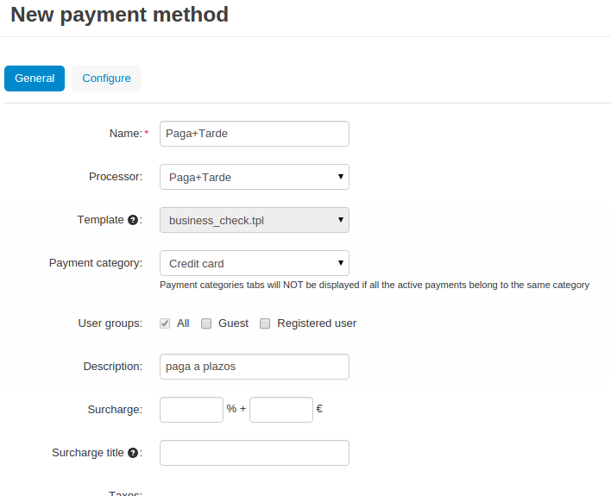

Una vez rellenada esta pantalla tenemos que seleccionar la pestaña de “configure” dónde vamos a introducir nuestros datos de la cuenta de Paga+Tarde

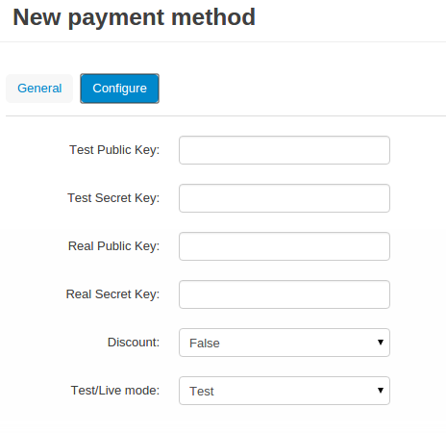

Para saber más sobre estos parámetros consulta el Anexo 1. Detalle de los campos del formulario al final de este documento.

Una vez rellenado, ya puede usar Paga Más Tarde para aceptar pagos.

Fíjate que el método de pago aparece como activo en la lista de métodos de pagos:

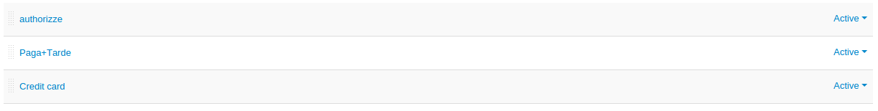

# 2. Pagar con Paga+Tarde

Si el módulo está configurado correctamente, aparece un nuevo método de pago.

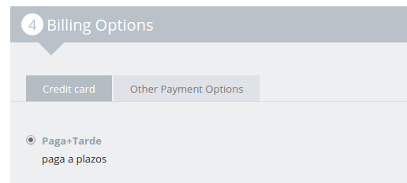

Una vez el cliente confirma, se redirige a la plataforma de financiación de Paga+Tarde, donde se realizará el pago del pedido.

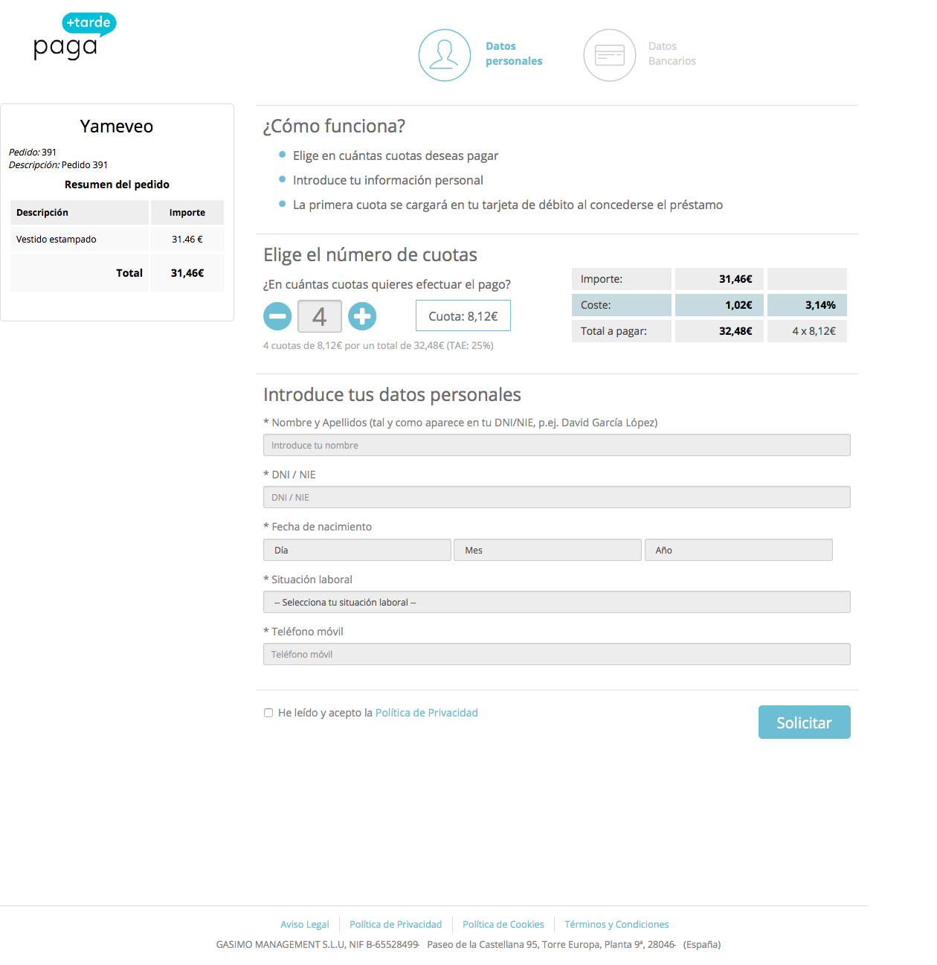

Finalmente el cliente vuelve a ser redirigido a nuestra tienda online. Si el proceso ha sido satisfactorio se muestra un mensaje de agradecimiento y el cliente puede comprobar el estado de su pedido en su área de usuario.

Si el proceso ha fallado, o el cliente decide cancelar el pago, se vuelve a la tienda online donde está el carrito cargado para que el cliente pueda volver a intentar realizar el pedido.

# Anexo 1. Detalle de los campos del formulario

* * **Test Public key**: Código de la cuenta de Test.
* * **Test Secret key**: Clave de firma de la cuenta de Test.
* * **Real Public key** : Código de la cuenta Real.
* **\* Real Secret key**: Clave de firma de la cuenta Real.
* **Test/Live mode**:
  + **Test**: Se utilizan los datos de Test introducidos a continuación, y por tanto las compras no se producen de forma real ni se realizan cargos en la tarjeta de crédito. Únicamente se utiliza para comprobar el buen funcionamiento del módulo después de su instalación.
  + **Live**: Las compras se cargan en la tarjeta de crédito utilizada y se procesan todos los pagos.
* **Discount**
  + **True**: El importe de la comisión es asumido por el cliente final
  + **False**: El importe de la comisión es asumido por la tienda.

* Lo puedes encontrar en [https://bo.pagamastarde.com](http://bo.pagantis.com/) en la sección Tu cuenta -> Datos de la tienda, y teniendo en cuenta que en la parte superior de la pantalla debes seleccionar si estas utilizando el entorno de Test o el Real.